ГУАП

КАФЕДРА № 42

ОТЧЕТ   
ЗАЩИЩЕН С ОЦЕНКОЙ

ПРЕПОДАВАТЕЛЬ

|  |  |  |  |  |  |
| --- | --- | --- | --- | --- | --- |
| ассистент |  |  | |  | Ю. В. Ветрова |
| должность, уч. степень, звание |  | | подпись, дата |  | инициалы, фамилия |

|  |
| --- |
| ОТЧЕТ О ЛАБОРАТОРНОЙ РАБОТЕ |
| ДИЗАЙН ЕЛОЧНОЙ ВЕТВИ |
| по курсу: |
| ОСНОВЫ ТЕОРИИ ДИЗАЙНА |
|  |

РАБОТУ ВЫПОЛНИЛ

|  |  |  |  |  |  |
| --- | --- | --- | --- | --- | --- |
| СТУДЕНТ гр. № | 4326 |  |  |  | Г. С. Томчук |
|  |  |  | подпись, дата |  | инициалы, фамилия |

Санкт-Петербург 2025

1. Цель работы

Цель работы: получить теоретические знания о возможностях настройки кистей по требованию пользователя, возможности реализации конкретной задачи различными способами и практической реализации полученных знаний.

1. Ход выполнения работы

На рисунках 1–12 представлены скриншоты ключевых этапов выполнения работы.

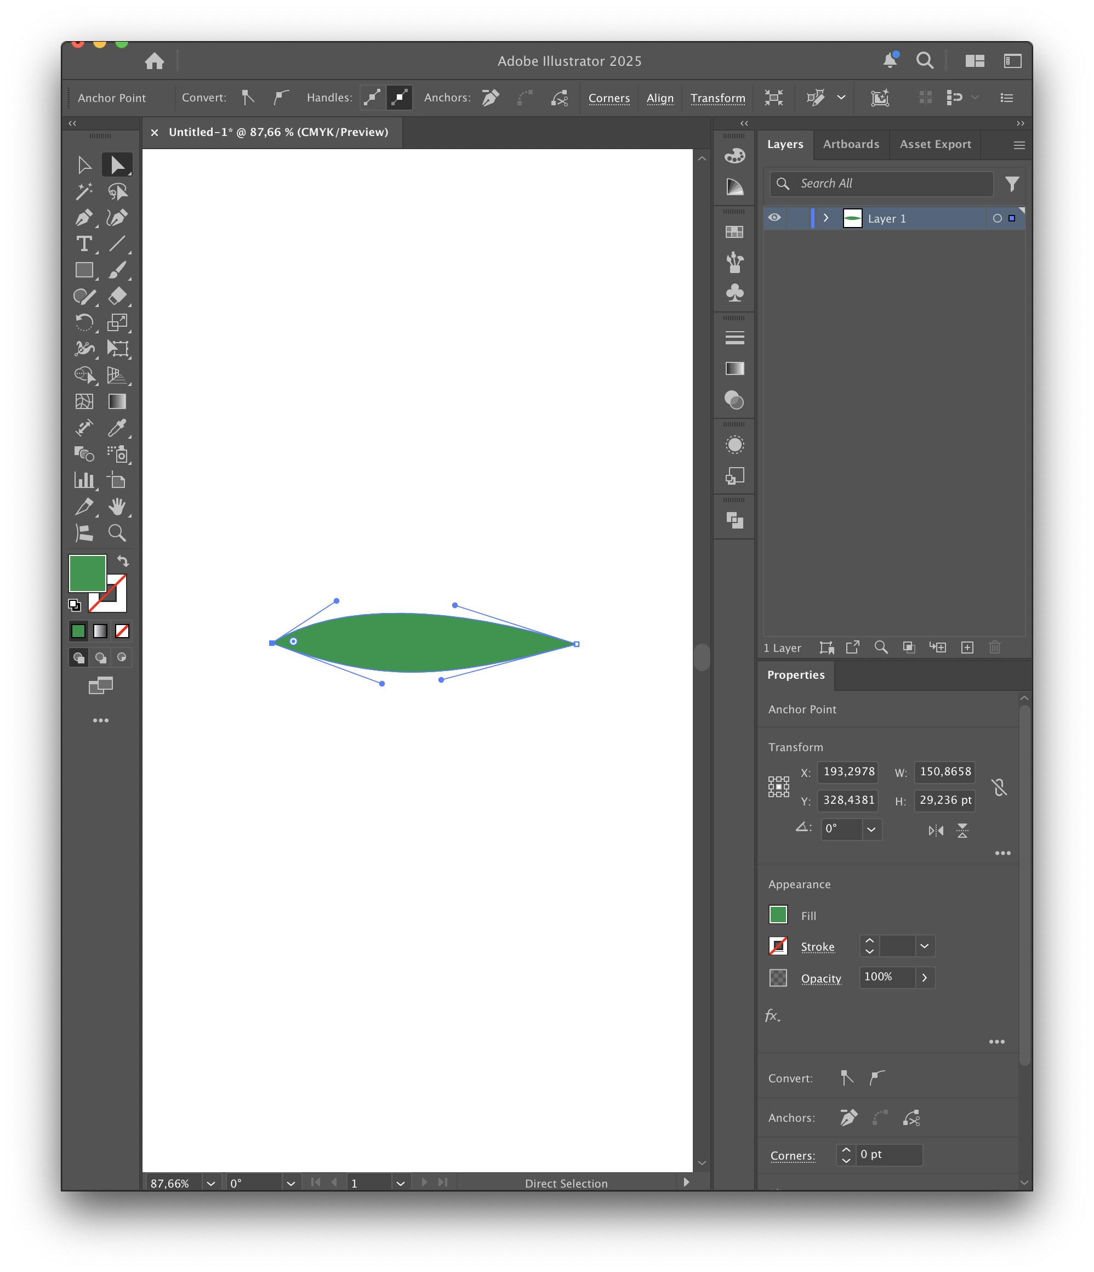

Рисунок — Формирование елочной иголки

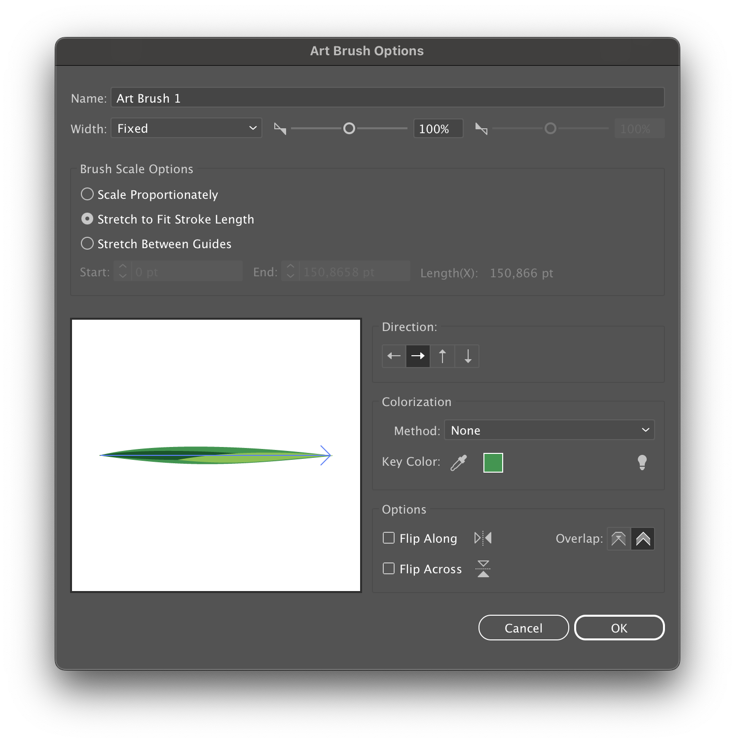

Рисунок 2 — Создание пользовательской кисти из созданной формы

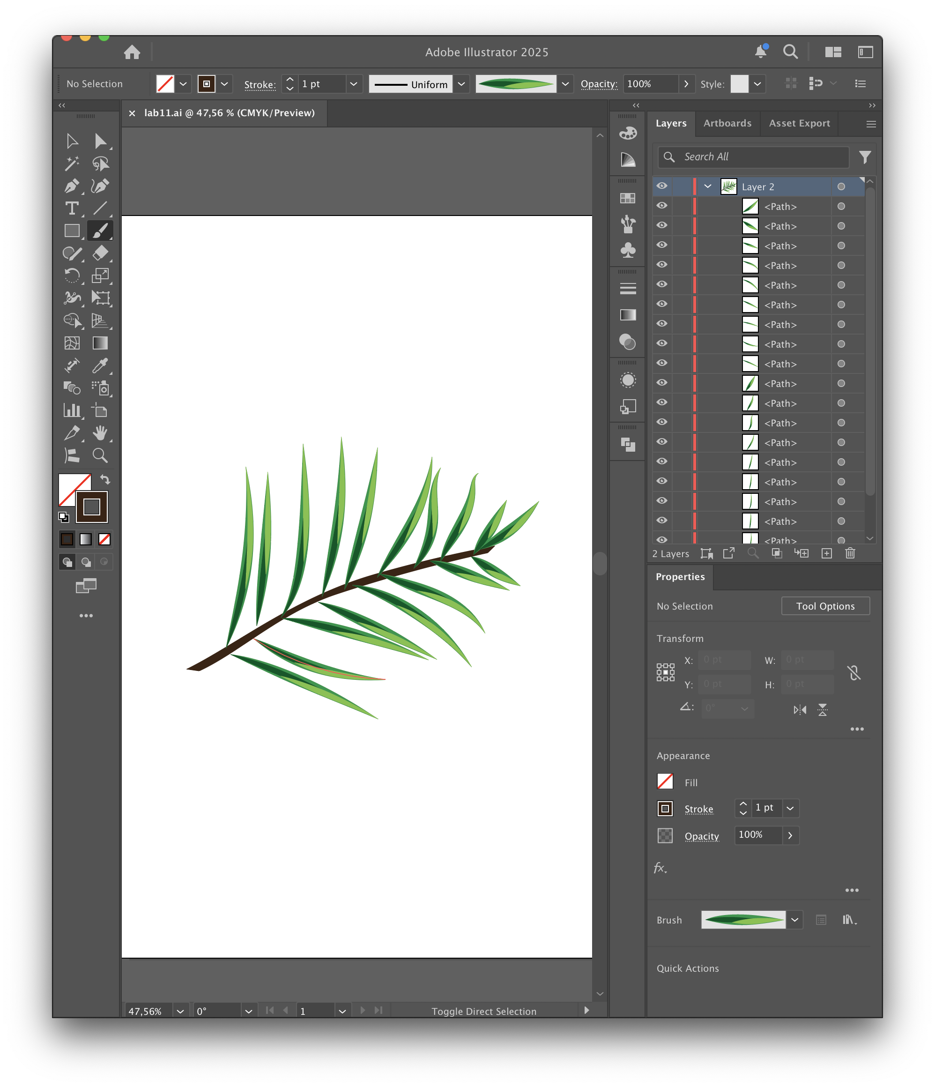

Рисунок 3 — Создание елочной ветки с помощью созданной кисти

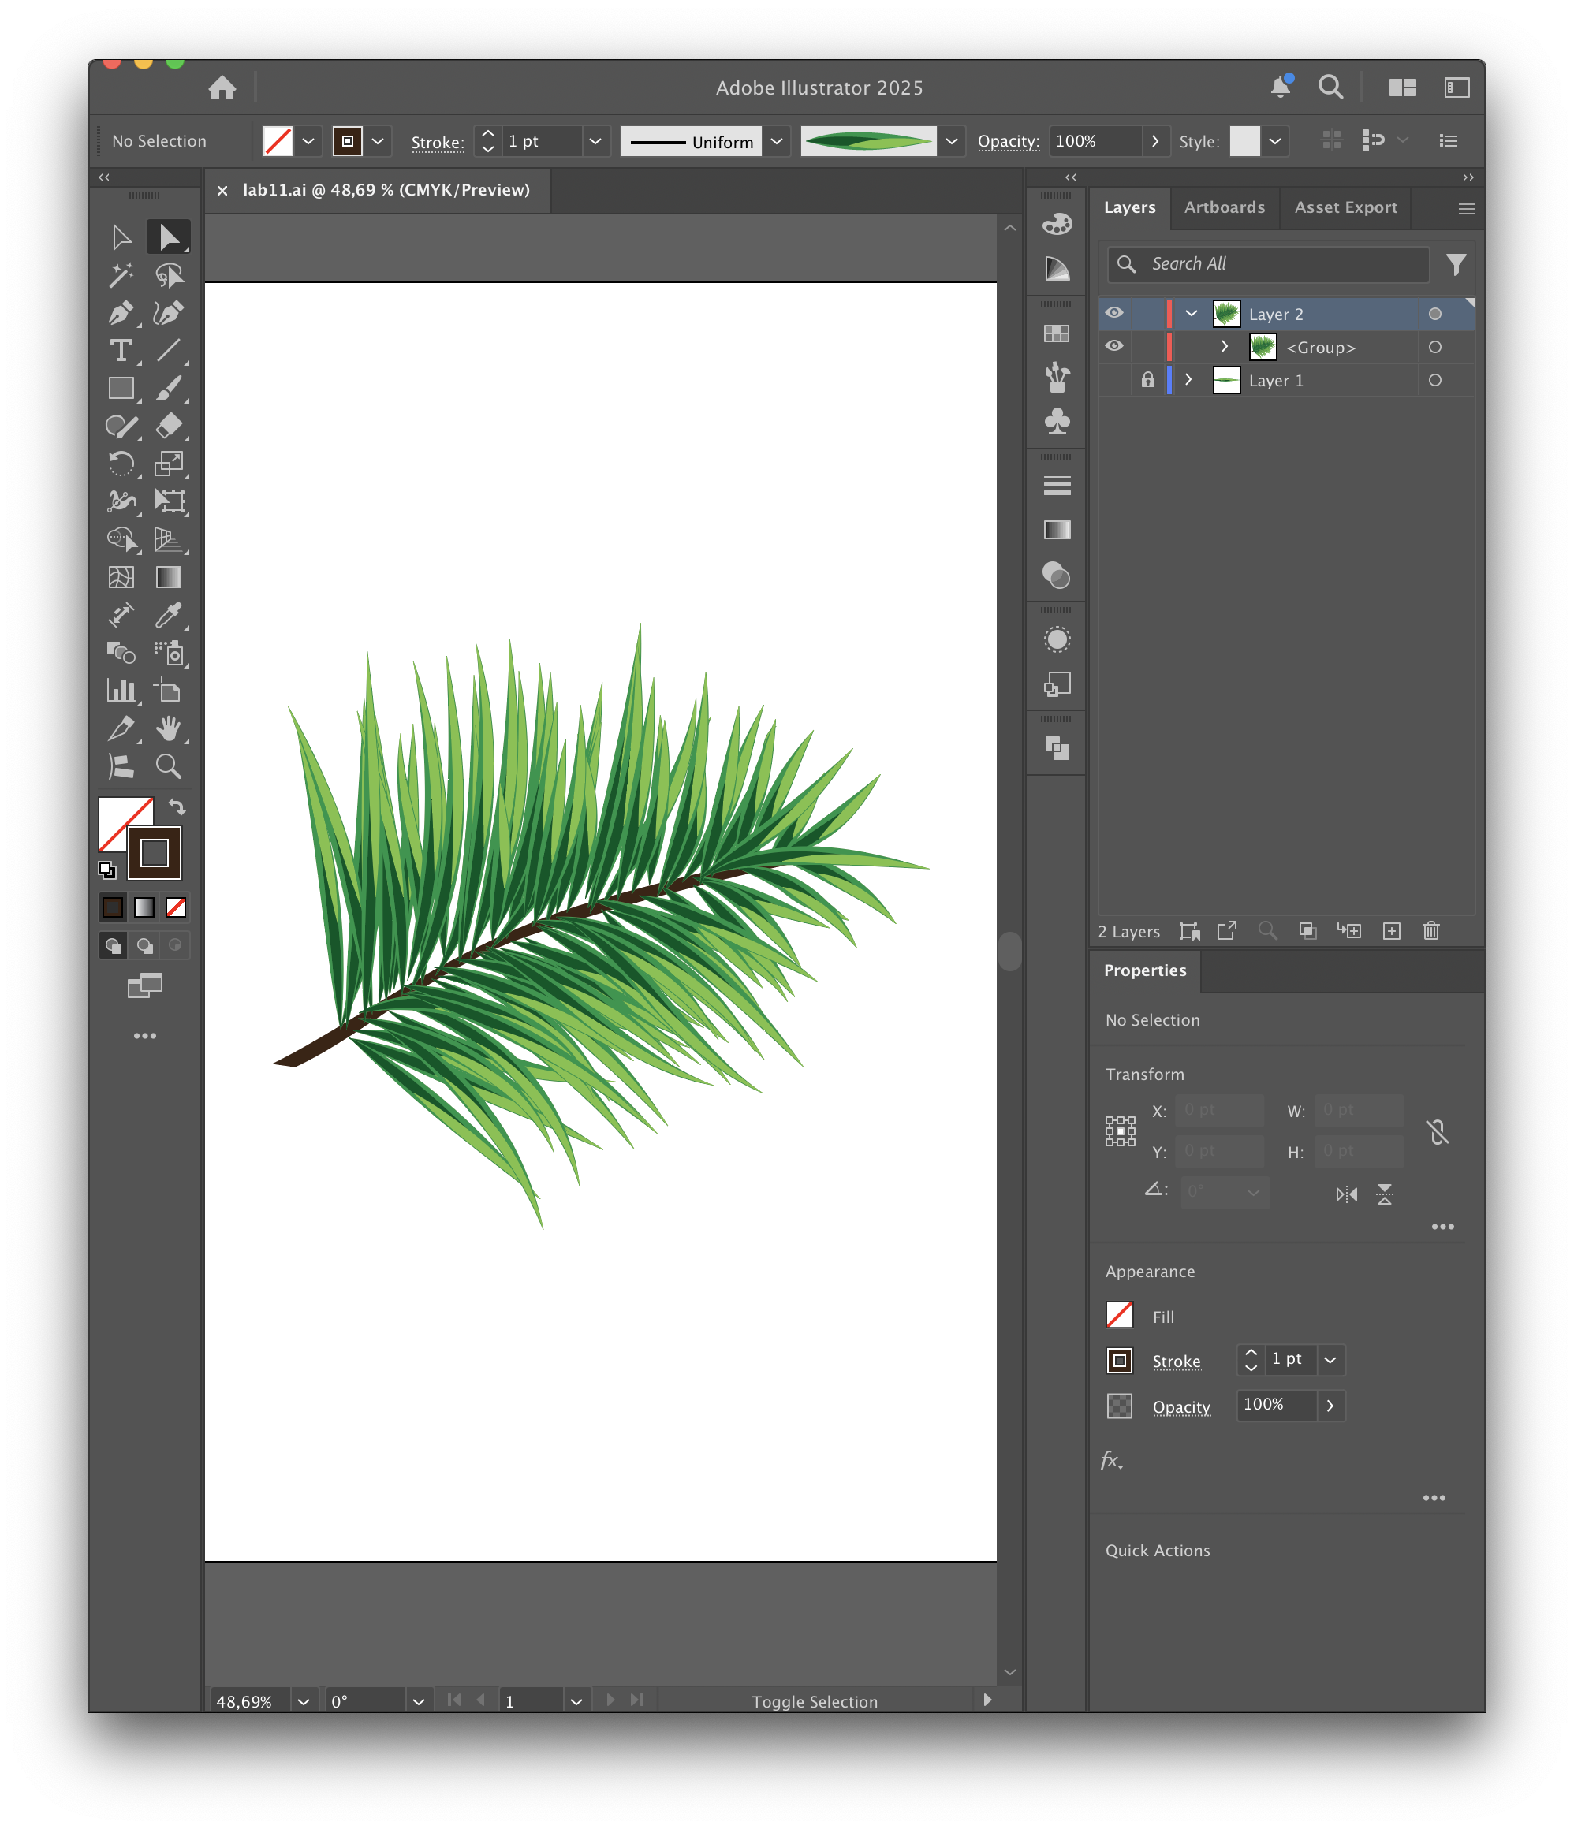

Рисунок 4 — Конечный вид елочной ветки

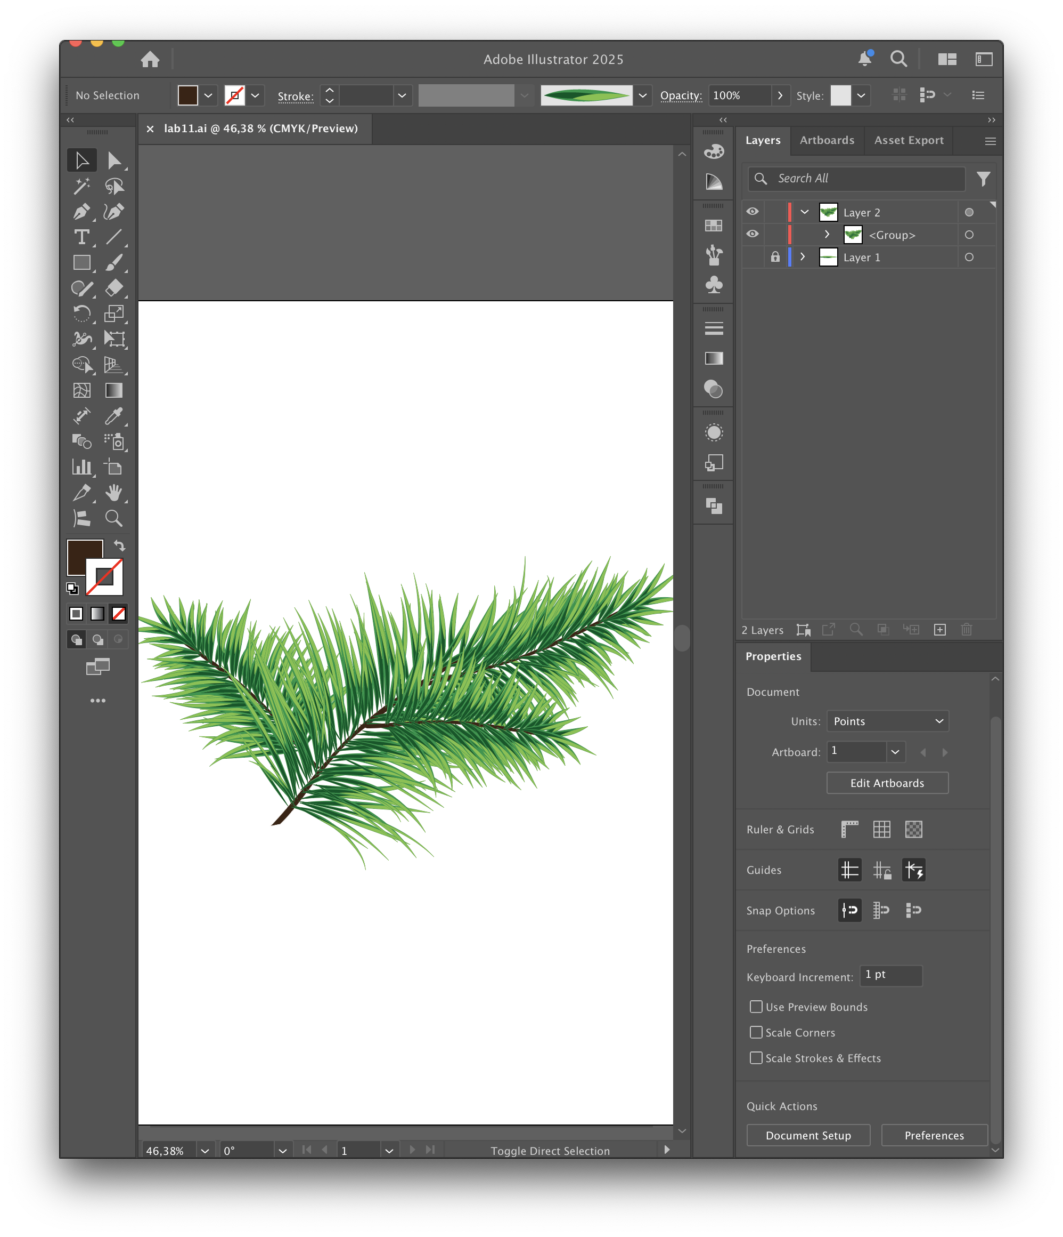

Рисунок 5 — Композиция более сложной елочной ветки

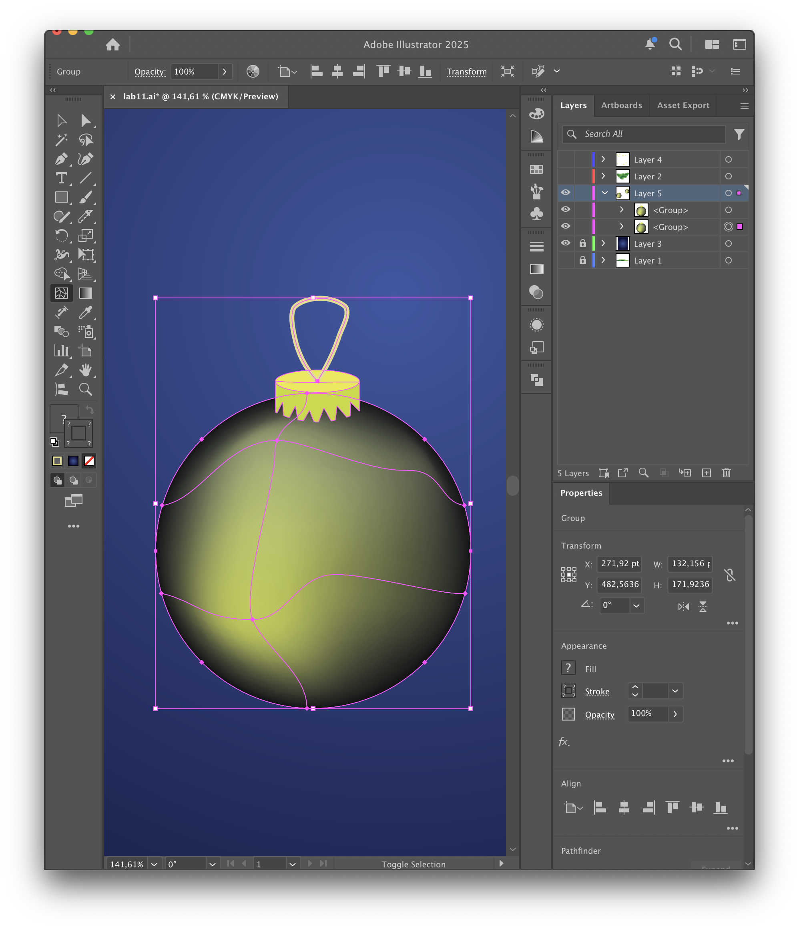

Рисунок 6 — Создание шара-украшения с помощью Mesh Tool

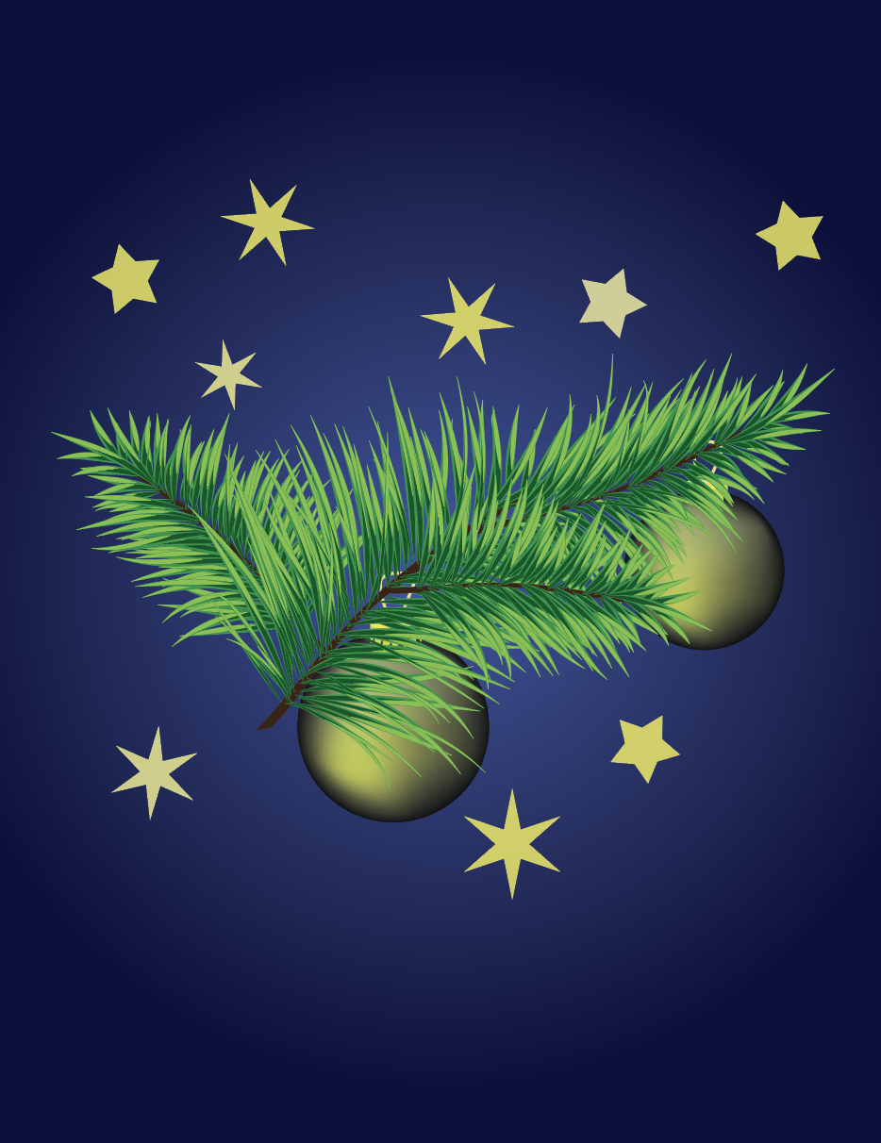

Рисунок 7 — Финальное изображение № 1

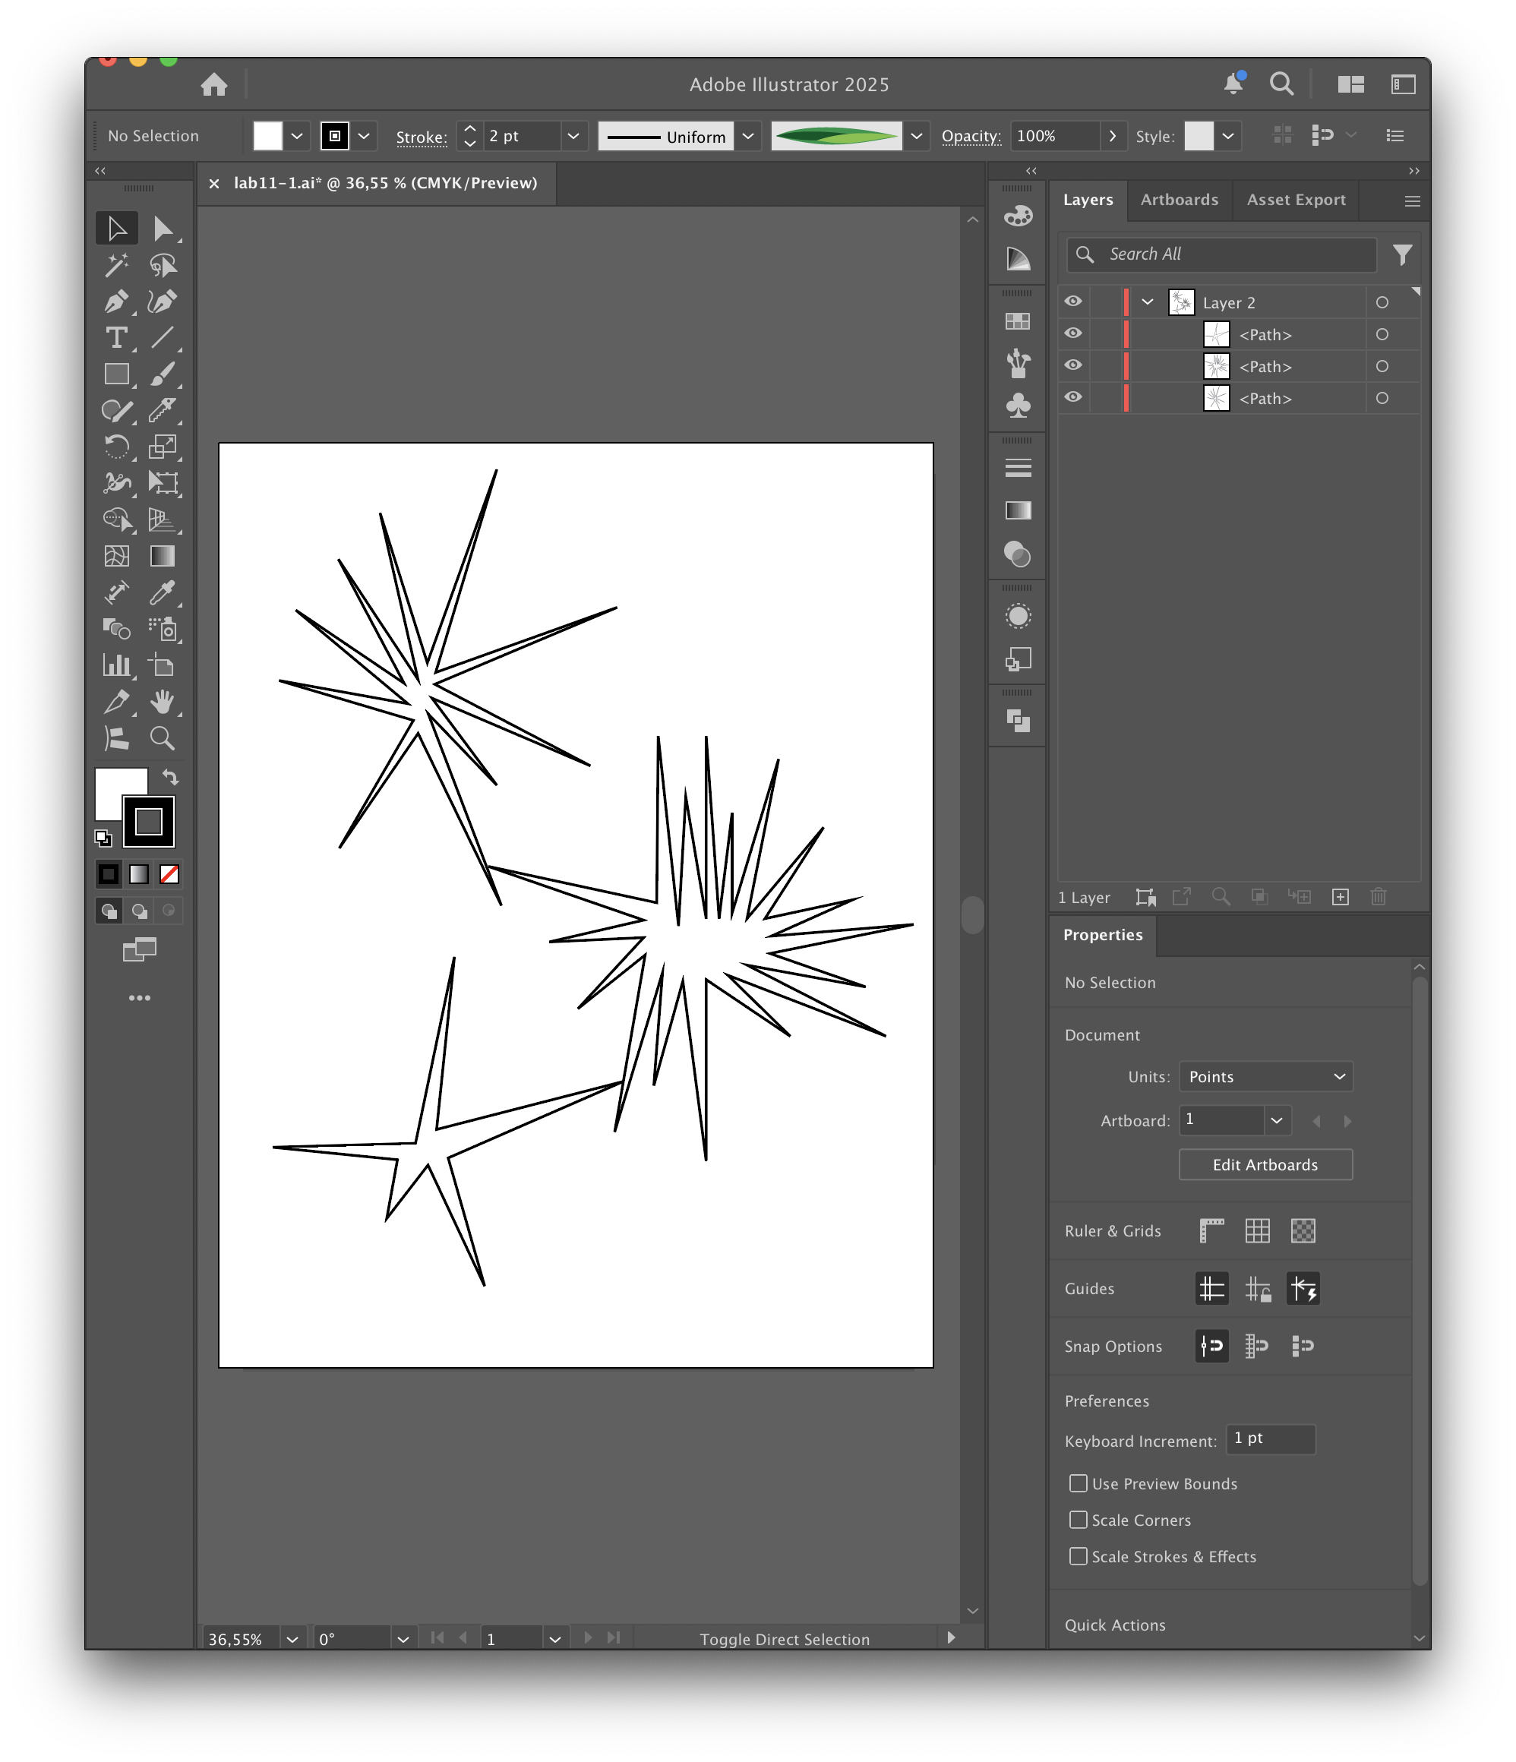

Рисунок 8 — Создание контуров неправильных звезд

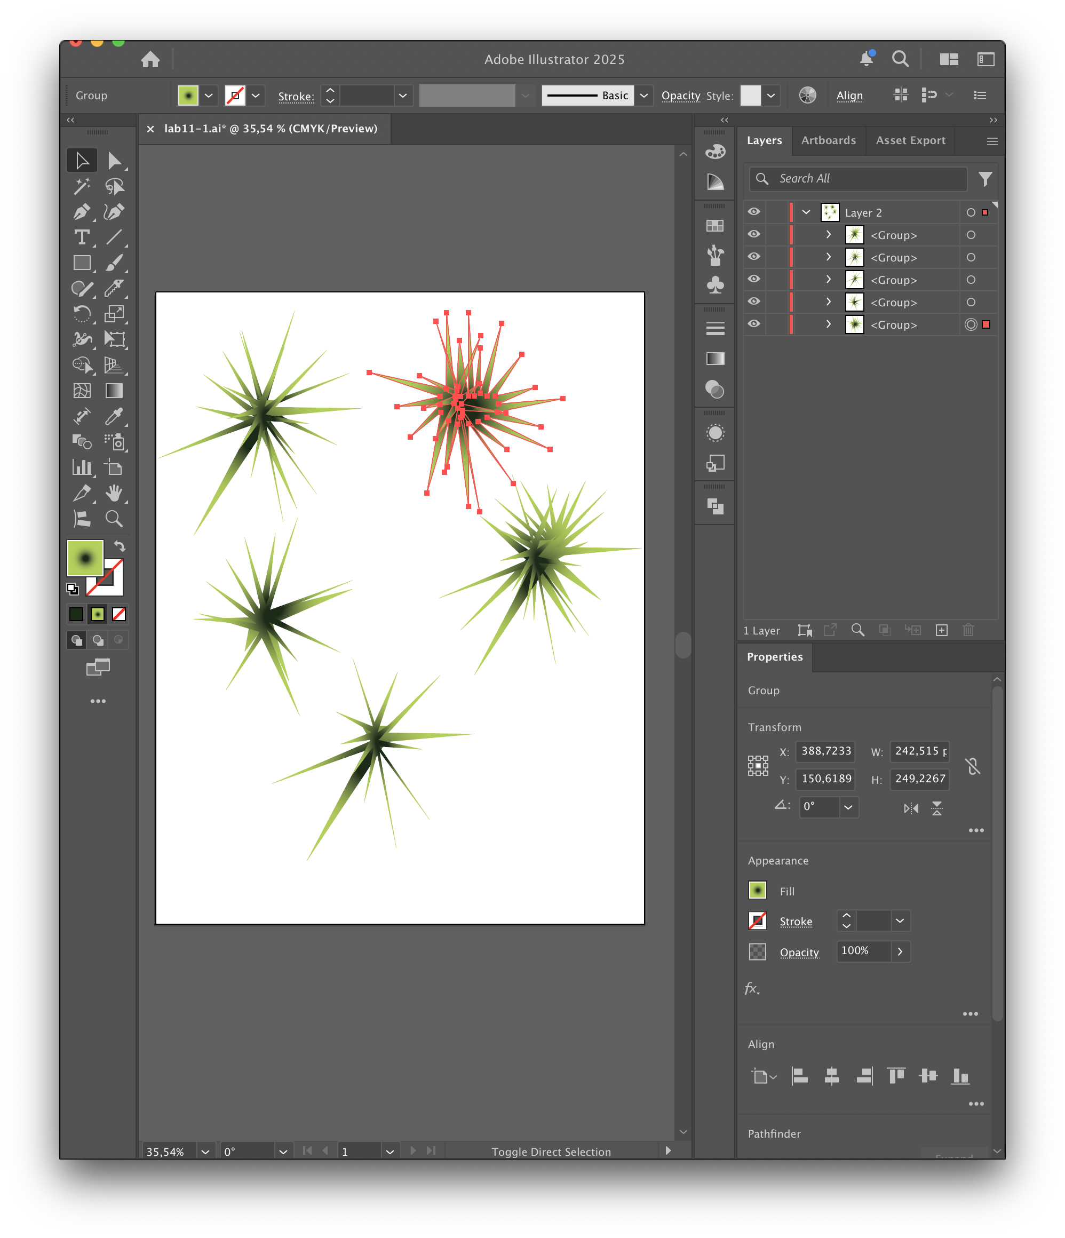

Рисунок 9 — Заливка контуров и группировка звезд с наложением друг на друга

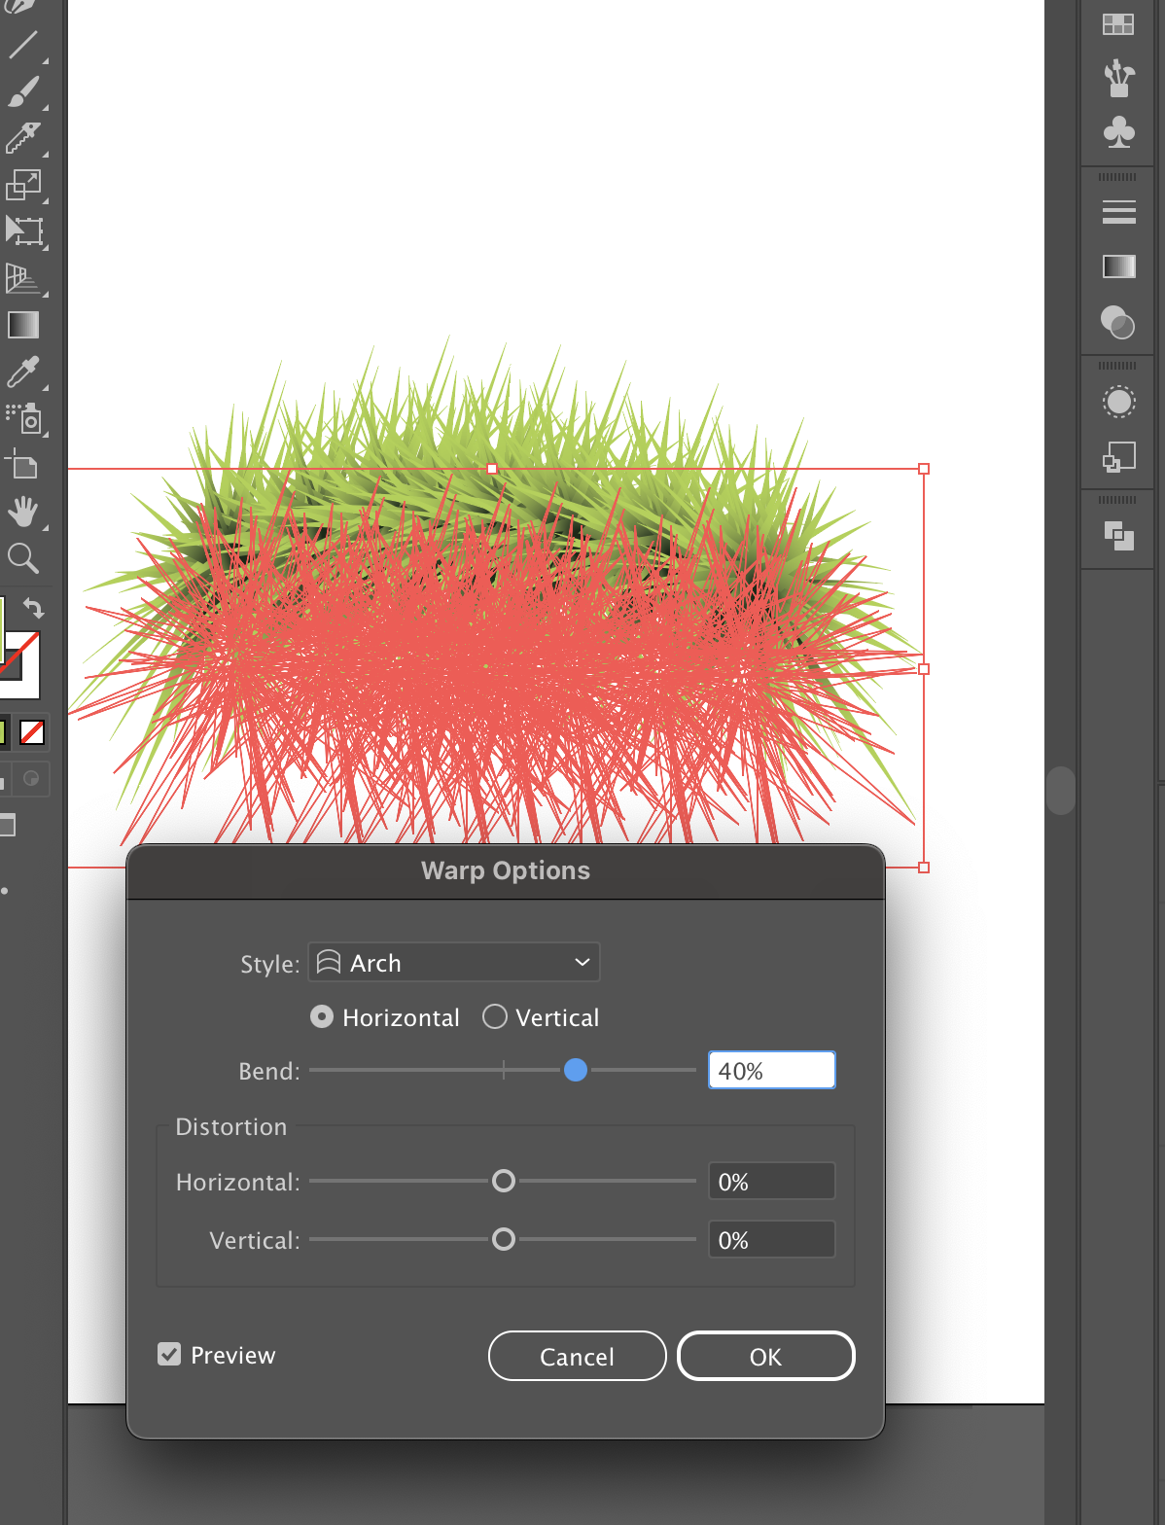

Рисунок 10 — Выгибание ветки с помощью Warp Arch

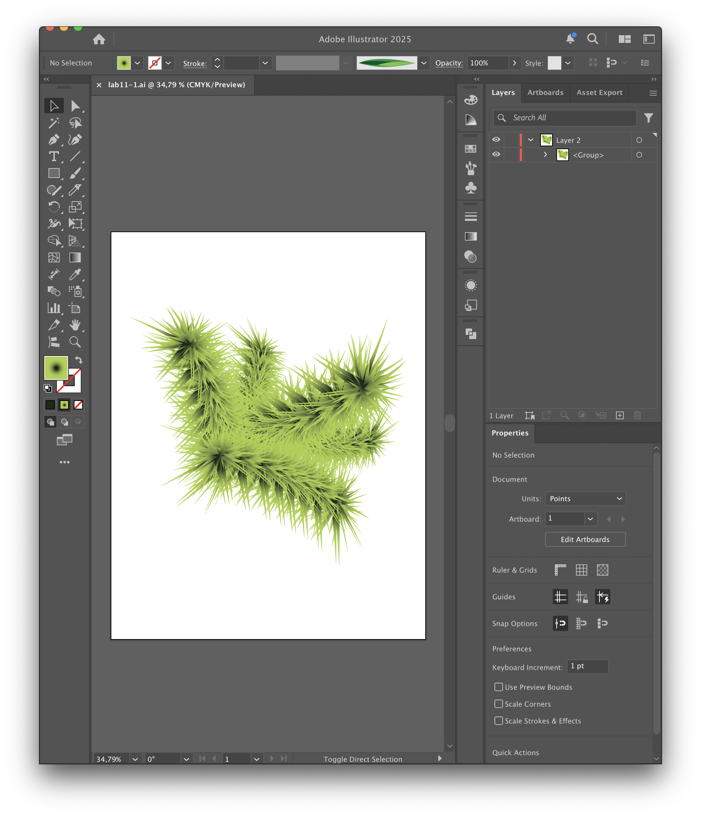

Рисунок 11 — Композиция более сложной ветки из простых

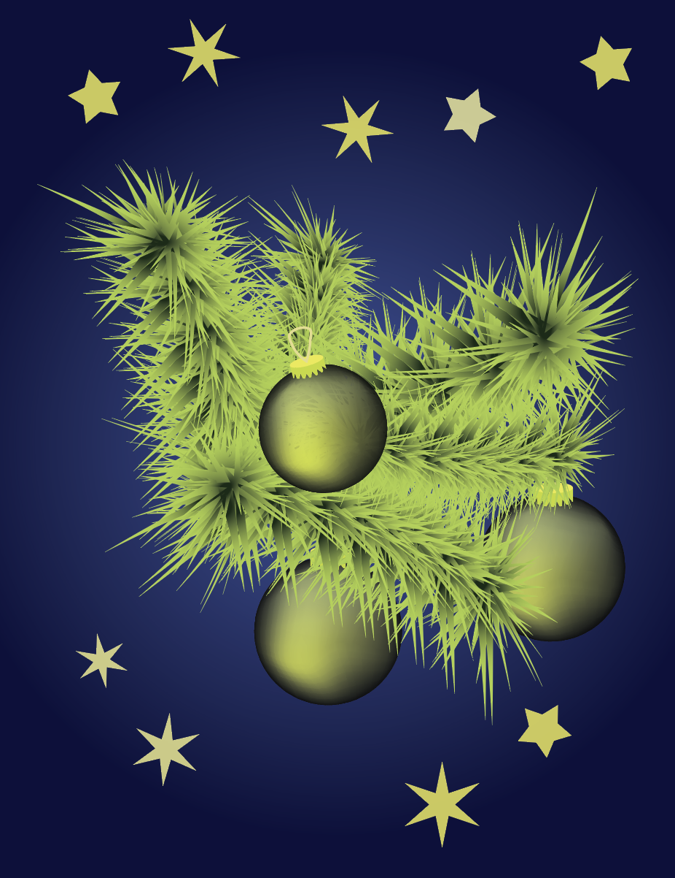

Рисунок 12 — Финальное изображение № 2